Министерство науки и высшего образования Российской Федерации

Федеральное государственное бюджетное образовательное учреждение   
высшего образования

«Волгоградский государственный технический университет»

Факультет электроники и вычислительной техники

Кафедра программного обеспечения автоматизированных систем

|  |  |
| --- | --- |
|  | Утверждаю  Заведующий кафедрой ПОАС  _________________ Ю.А.Орлова  "___"_____________ 2023 |

|  |  |  |  |  |  |
| --- | --- | --- | --- | --- | --- |
| **ЗАДАНИЕ** | | | | | |
|  | | | | | |
| на | преддипломную | | | практику | |
|  | (наименование практики) | | |  | |
|  | | | | | |
| Студенту | | Шеху Абубакар Умар | Группа | | ПрИн-467 |
|  | | (фамилия, имя, отчество) |  | |  |

1. Изучить предметную область, соответствующую теме ВКРБ «Разработка мобильного приложения для заказа и доставки еды»

2. Разработать план мероприятий по тестированию разрабатываемого программного продукта

3. Подготовить отчет о практике, содержащий презентацию по ВКРБ и руководство системного программиста, включающее тестовые задачи с пошаговым описанием их выполнения в разработанном программном продукте

|  |  |  |  |  |  |  |  |  |
| --- | --- | --- | --- | --- | --- | --- | --- | --- |
| Дата выдачи задания | | « |  | » |  | 20 | 23 | г. |
|  | | | | | | | | |
| Руководитель практики от университета | |  | |  | Кузнецова А.С. | | | |
|  | | (подпись) | |  | (инициалы и фамилия) | | | |
| Задание принял к исполнению |  |  | |  | Шеху А.У. | | | |
|  |  | (подпись) | |  | (инициалы и фамилия) | | | |

Волгоград 2023 г.

Министерство науки и высшего образования Российской Федерации

Федеральное государственное бюджетное образовательное учреждение   
высшего образования

«Волгоградский государственный технический университет»

Факультет электроники и вычислительной техники

Кафедра программного обеспечения автоматизированных систем

**ОТЧЕТ**

о производственной практике:

Преддипломная практика

на кафедре "Программного обеспечения автоматизированных систем"

|  |  |  |  |  |  |  |  |
| --- | --- | --- | --- | --- | --- | --- | --- |
| Руководитель практики от университета |  | Ст.преподаватель | |  |  |  | А.С. Кузнецова |
|  |  | (должность) | |  | (подпись) |  | (инициалы и фамилия) |
| Студент гр. ПрИн-467 | | |  |  |  |  | А.У. Шеху |
|  | | |  |  | (подпись) |  | (инициалы и фамилия) |

Отчет защищен с оценкой____________

Волгоград 2023 г.

Содержание

1. Презентация 4

2. Руководство системного программиста 4

2.1 Общие сведения о программе 4

2.2 Структура программы 4

2.3 Настройка программы 7

2.4 Проверка программы 7

2.5 Сообщения системному программисту 8

# 1. Презентация

# 2. Руководство системного программиста

2.1 Общие сведения о программе

Наименование программы — «Разработка мобильного приложения для заказа и доставки еды». Данное мобильно приложение предназначено для заказа и доставки еды.

Серверный модуль разработанного сервиса написан на языке JavaScript.

Мобильное приложение написано на языке JavaScript.

СУБД для хранения данных использовалось Firebase Cloud Firestore.

2.2 Структура программы

Сервис состоит из следующих модулей:

— Серверное приложение;

— Интерфейс мобильного приложения;

— База данных.

Для корректной работы сервиса необходимо, чтобы все вышеперечисленные модули были правильно настроены и запущены.

С точки зрения мобильной разработки, stack означает комбинацию технологий, таких как языки программирования, включая их модули, библиотеки и фреймворки. Эти компоненты функционируют как инструменты, которые дополняют друг друга для эффективного создания программного проекта, в данном случае мобильного приложения. Хотя существуют самодостаточные и универсальные технологии применения, которые при определенных условиях могут сами по себе обеспечить желаемый результат, сфера их применения ограничена.

Однако широкий спектр доступных прикладных технологий создает проблему правильного выбора. Более того, недостаточно просто выбрать наилучшую технологию для разработки мобильных приложений, нам нужно было проанализировать различные аспекты нашего конкретного проекта и выбрать оптимальное сочетание инструментов. Ключом к успешной разработке является поиск группы технологий, которые конкретно подходят как для клиентского, так и для серверного аспектов мобильного приложения.

Клиентская часть приложения: это та часть, которая видна пользователям и представляет собой "лицо" или "фасад" приложения, разработанного на JavaScript с использованием фреймворка React Native. По этой причине его обычно называют "интерфейсной частью". Для клиентской части используется язык программирования JavaScript.

Задняя или серверная часть приложения скрыта от пользователей и включает в себя все компоненты, необходимые для запуска приложения, точно так же, как компоненты автомобиля скрыты под капотом и внутри рамы кузова. Серверные компоненты включают в себя:

— Язык программирования для написания серверного кода использует JavaScript.

— База данных для хранения данных приложения. В данном случае при разработке этого веб-сервиса используется база данных NoSQL Firabase Cloud Firestore.

Функциональные требования к разрабатываемой веб — сервиса представлены в виде диаграммы вариантов использования в соответствии с рисунком 1.

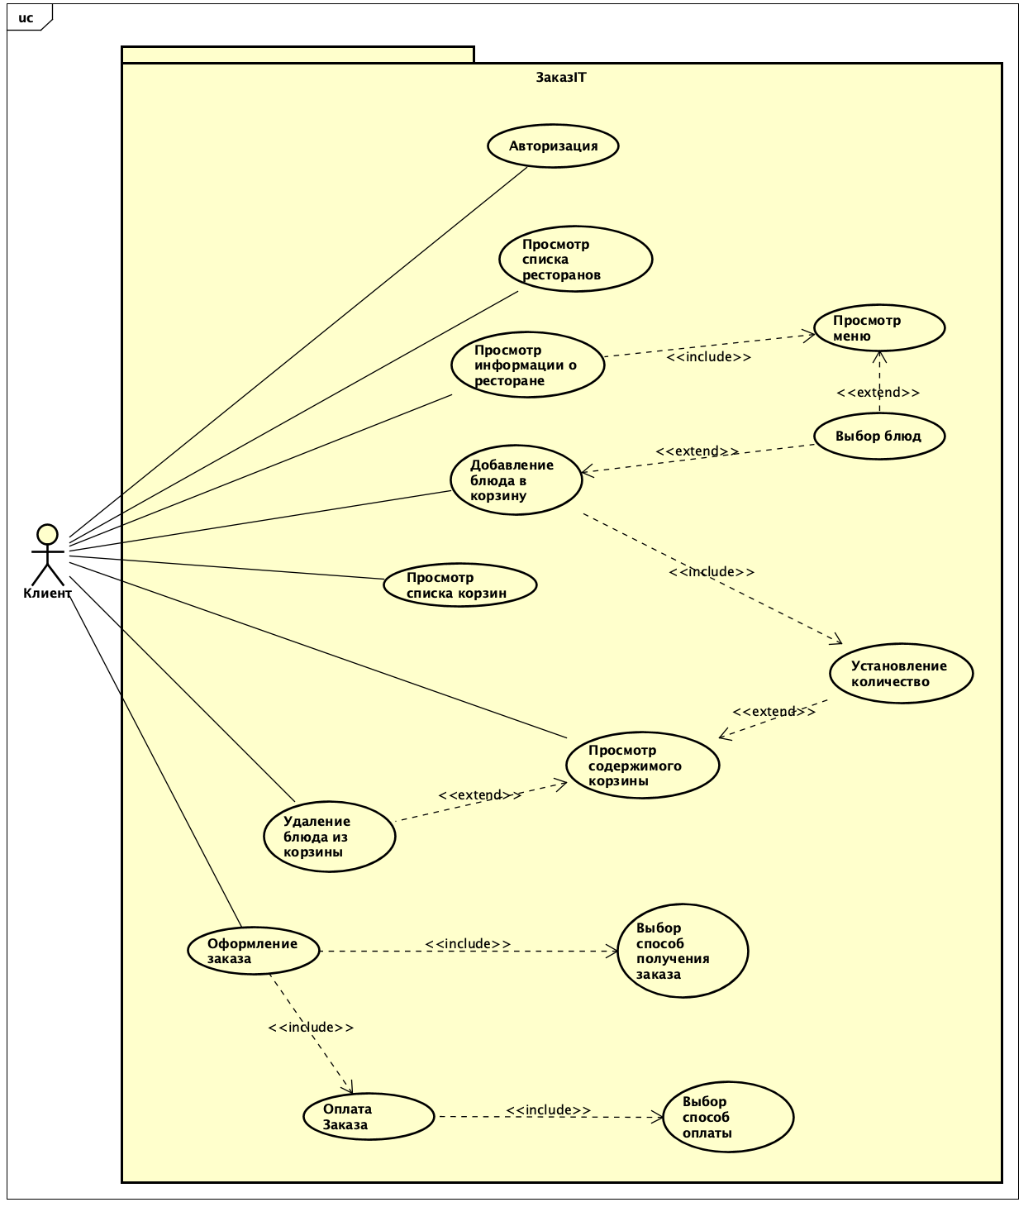

Рисунок 1 — Функциональные требования к веб сервиса

2.3 Настройка программы

Для настройки сервиса на компьютере должно быть установлено следующее программное обеспечение:

— NodeJS;

— React Native;

— Expo;

2.4 Проверка программы

Ниже представлена экранная форма ресторанов.

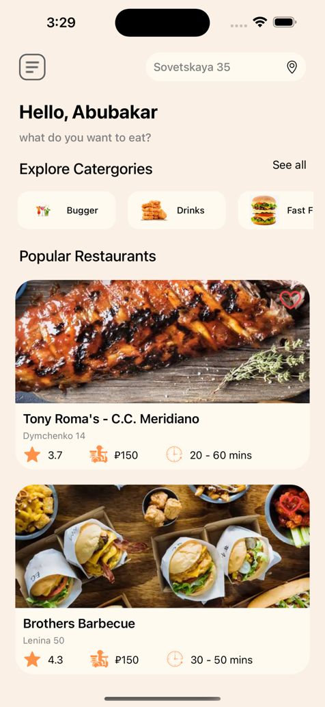

Рисунок 2 – Экранная форма ресторанов.

Ниже представлена экранная форма регистрации нового пользователя в разработанном приложении.

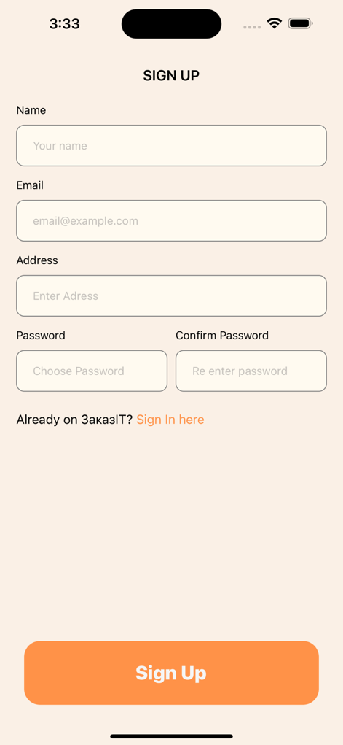

Рисунок 3 – Регистрации в приложении.

2.5 Сообщения системному программисту

Нет